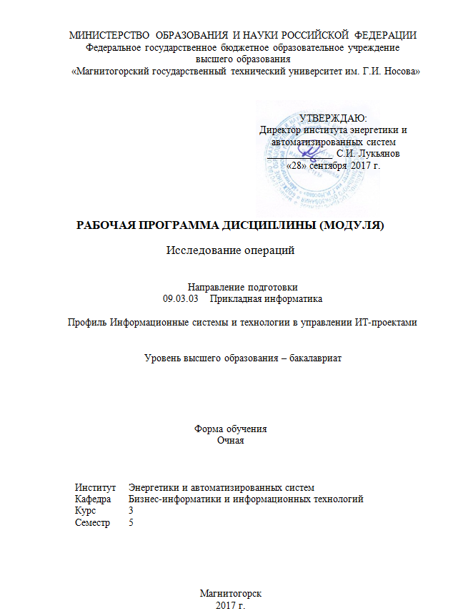

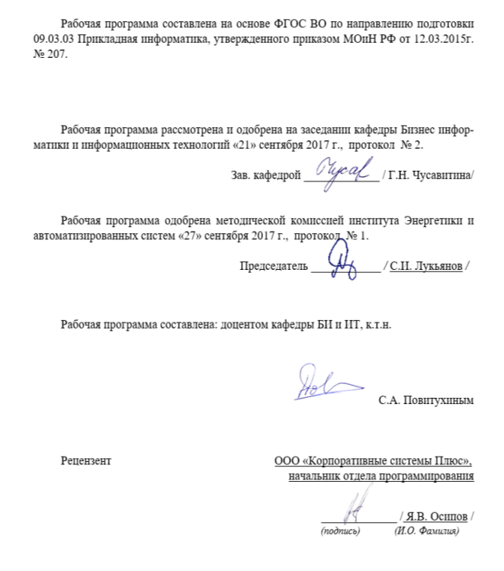

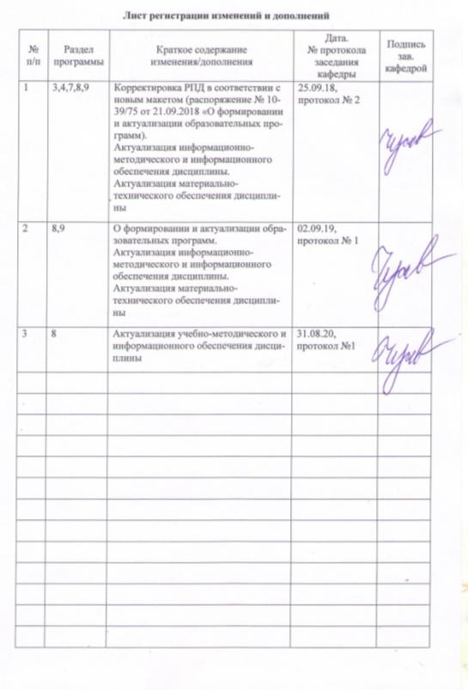

# 1 Цели освоения дисциплины

Рабочая программа по дисциплине «Исследование операций» составлена в соответствии с требованиями ФГОС ВО по направлению подготовки 09.03.03 Прикладная информатика.

Целями освоения дисциплины «Исследование операций» являются: формирование у студентов теоретических знаний, практических навыков по вопросам, касающимся использования методов математического моделирования в различных сферах человеческой деятельности; обучению студентов применению методов и моделей исследования операций в процессе подготовки и принятия управленческих решений в экономических и производственных системах.

# 2 Место дисциплины в структуре образовательной программы подготовки бакалавра

Дисциплина «Исследование операций» входит в математический и естественнонаучный цикл базовых дисциплин (Б1.В.ДВ.4.2) образовательной программы по направлению 09.03.03 Прикладная информатика и изучается в 5 семестре.

Для изучения дисциплины необходимы знания (умения, навыки), сформированные в результате изучения дисциплин: Программное обеспечение ЭВМ, Программирование, Математический анализ, Дискретная математика, Теории вероятностей и статистики, макро и микроэкономики.

Знания (умения, навыки), полученные при изучении данной дисциплины будут необходимы при изучении дисциплин: Анализ данных, Имитационное моделирование, Анализ, продвижение и оптимизация Интернет-проектов, Основы финансовой математики, Логистика, Программирование учетно-аналитических задач.

# 3 Компетенции обучающегося, формируемые в результате освоения дисциплины и планируемые результаты обучения

В результате освоения дисциплины (модуля) «Исследование операций и методы оптимизации» обучающийся должен обладать следующими компетенциями:

| Структурный элемент  компетенции | Планируемые результаты обучения |
| --- | --- |
| **ПК-23 – способностью применять системный подход и математические методы в формализации решения прикладных задач** | |
| Знать: | * основные определения и понятия: математическая модель, задача оптимизации; математические методы оптимизации; * теоретические основы оптимизации и основные методы исследования операций и оптимизации; * вычислительные возможности для решения задач из области исследования операций: MS Excel, MathCad и др.; * язык программирования: Pascal, C++, VisualBasic или др. |
| Уметь: | * использовать компьютерные технологии реализации методов исследования операций и оптимизации; * объяснять (выявлять и строить) типичные модели экономических задач: задачи линейного и нелинейного программирования, задач динамического программирования |
| Владеть: | * навыками создания математических моделей экономических задач (ЛП, НП, ДП), с помощью которых формулируются и анализируются варианты управленческих решений; * методами анализа и принятия оптимальных решений для задач из области исследования операций. |

# **4 Структура и содержание дисциплины**

Общая трудоемкость дисциплины составляет 3 единиц 108 часов:

– аудиторная работа – 57 часов (в том числе 14 ч в интерактивной форме);

– самостоятельная работа – 51 часов;

– контроль – зачет.

| Раздел/ тема  дисциплины | Семестр | Аудиторная контактная работа (в акад. часах) | | | Самост. работа  (в акад. часах) | Вид самостоятельной работы | Формы текущего и промежуточного контроля успеваемости | Код и структурный  элемент компетенции |
| --- | --- | --- | --- | --- | --- | --- | --- | --- |
| Лекции | Лаборат.  Занятия | Практич. Занятия |
| Раздел 1. Введение в предмет. | | | | | | | | |
| Тема 1.Математическое моделирование экономических систем и явлений. | 5 | 1 | 2/1И |  | 4 | Изучение учебно-методической литературы | Устный опрос.  Отчёт по лабораторной работе | ПК–23 з |
| Тема 2.Классификация экономико-математических моделей. Области применения моделей исследования операций. | 1 | 4/1И |  | 4 | Выполнение лабораторной работы | Устный опрос.  Отчёт по лабораторной работе | ПК–23 з |
| **Итого по разделу** | **2** | **6/2И** |  | **7** |  | **Тестирование** |  |
| Раздел 2. Методы и модели линейного программирования. | | | | | | | | |
| Тема 1.Общая задача линейного программирования. Графический метод решения задач. Симплекс-метод | 5 | 4 | 6/2И |  | 6 | Изучение учебно-методической литературы  Подготовка к лабораторной работе | Устный опрос.  Отчёт по лабораторной работе | ПК–23 зув |
| Тема 2.Двойственные задачи линейного программирования. | 2 | 2 |  | 6 | Выполнение лабораторной работы | Отчёт по лабораторной работе | ПК–23 зу |
| Тема 3.Однокритериальная и многокритериальная оптимизация. | 2 | 2 |  | 6 | Выполнение лабораторной работы | Отчёт по лабораторной работе | ПК–23 зу |
| **Итого по разделу** |  | **8** | **10/2И** |  | **18** |  | **Тестирование** |  |
| Раздел 3. Введение в нелинейное программирование. | | | | | | | | |
| Тема 1.Постановка задач нелинейного программирования. Решение нелинейного программирования графическим методом | 5 | 2 | 2 |  | 5 | Подготовка к лабораторно-практическому занятию | Устный опрос.  Отчёт по лабораторной работе | ПК–23 зув |
| Тема 2.Методы решения задач нелинейного программирования. Метод Лагранжа. Градиентные методы | 1 | 3 |  | 5 | Выполнение лабораторной работы | Отчёт по лабораторной работе | ПК–23 зув |
| **Итого по разделу** | **3** | **5** |  | **10** |  | **Тестирование** |  |
| Раздел 4. Динамическое программирование, теория игр, системы массового обслуживания | | | | | | | | |
| Тема 1.Постановка задачи динамического программирования. Многошаговые процессы принятия решений. Динамическая модель распределения капитальных вложений между предприятиями. Задача замены оборудования. | 5 | 3 | 5 |  | 8 | Изучение учебно-методической литературы  Подготовка к лабораторной работе | Устный опрос.  Отчёт по лабораторной работе | ПК–23 з |
| Тема 2.Понятия об игровых моделях. Платежная матрица. Нижняя и верхняя цена игры. Игры с нулевой суммой. Игры с чистыми и смешанными стратегиями. | 2 | 5/5И |  | 4 | Выполнение лабораторной работы | Устный опрос.  Отчёт по лабораторной работе | ПК–23 зу |
| Тема 3.Основные понятия теории массового обслуживания. Классификация СМО. Пуассоновский поток событий. Обслуживание с ожиданием. Обслуживание с преимуществами. | 2 | 5/5И |  | 4 | Подготовка к лабораторно-практическому занятию | Отчёт по лабораторной работе | ПК–23 зув |
| **Итого по разделу** |  | **7** | **15/10И** |  | **16** |  | **Тестирование** |  |
| **Итого по дисциплине** | **108** | **18** | **36/14И** |  | **53** |  | **Зачет** |  |

**5. Образовательные и информационные технологии**

При проведении занятий и организации самостоятельной работы используются:

Традиционные технологии обучения, предполагающие передачу информации в готовом виде, формирование учебных умений по образцу: лекция-изложение, лекция-объяснение, лабораторные работы, контрольная работа и др.

Использование традиционных технологий обеспечивает ориентирование студента в потоке информации, связанной с различными подходами к определению сущности, содержания, методов, форм развития и саморазвития личности; самоопределение в выборе оптимального пути и способов личностно-профессионального развития; систематизацию знаний, полученных студентами в процессе аудиторной и самостоятельной работы. Лабораторные занятия обеспечивают развитие и закрепление умений и навыков определения целей и задач саморазвития, а также принятия наиболее эффективных решений по их реализации.

Интерактивные формы обучения, предполагающие организацию обучения как продуктивной творческой деятельности в режиме взаимодействия студентов друг с другом и с преподавателем. Использование интерактивных образовательных технологий способствует повышению интереса и мотивации учащихся, активизации мыслительной деятельности и творческого потенциала студентов, делает более эффективным усвоение материала, позволяет индивидуализировать обучение и ввести экстренную коррекцию знаний.

При проведении лабораторных занятий используются групповая работа, технология коллективной творческой деятельности, технология сотрудничества, обсуждение проблемы в форме дискуссии, Case-study. Данные технологии обеспечивают высокий уровень усвоения студентами знаний, эффективное и успешное овладение умениями и навыками в предметной области, формируют познавательную потребность и необходимость дальнейшего самообразования, позволяют активизировать исследовательскую деятельность, обеспечивают эффективный контроль усвоения знаний.

# 6. Учебно-методическое обеспечение самостоятельной работы студентов

Содержание курса излагается на лекциях, но часть вопросов отводится на самостоятельное изучение. Творческая проблемно-ориентированная самостоятельная работа (ТСР) направлена на развитие интеллектуальных умений, комплекса универсальных (общекультурных) и профессиональных компетенций, повышение творческого потенциала. Внеаудиторная работа включает в себя закрепление пройденного материала, самостоятельное изучение отдельных вопросов, чтение дополнительной литературы, работа с Интернет-ресурсами, выполнение домашних заданий, в том числе решение задач. Самостоятельная работа студентов организуется в форме коллоквиумов, отчетов по заданиям для самоподготовки и контрольным работам.

Самостоятельная работа студентов организуется в форме коллоквиумов и отчетов по заданиям для самоподготовки и контрольным работам. В ходе изучения дисциплины рекомендуется использовать возможности образовательного портала ФГБОУ ВО «МГТУ» для предоставления студентам графика самостоятельной работы, расписания консультаций, заданий для самостоятельного выполнения и рекомендуемых тем для самостоятельного изучения.

***Вопросы для самопроверки:***

1. Общие положения и терминология.

2. Общий принцип метода отсечений. Метод Гомори.

3. Общий принцип решения задачи методом ветвей и границ.

4. Методы нахождения условного экстремума.

5. Метод Лагранжа.

6. Задачи выпуклого программирования. Метод спуска.

7. Приближённое решение задач выпуклого программирования.

8. Общие понятия о параметрическом и стохастическом программировании.

9. Постановка задачи динамического программирования.

10. Принцип оптимальности и уравнение Беллмана.

11. Постановка и решение задачи об оптимальном распределении ресурсов.

12. Постановка и решение задачи о замене оборудования.

## 1.1. Алгебраический симплексный метод

* + 1. Для реализации трех товаров коммерческое предприятие располагает тремя видами ограниченных материально-денежных ресурсов в количестве 180, 50, 40 единиц. При этом для продажи первой группы товаров на 1 тыс. руб. товарооборота расходуется ресурса первого вида в количестве 3 единиц, ресурса второго вида – в количестве 2 единиц, ресурса третьего вида – в количестве 2 единиц. Для продажи второй и третьей групп товаров на 1 тыс. руб. товарооборота расходуется соответственно ресурса первого вида в количестве 6 и 4 единиц, ресурсов второго вида – в количестве 1 и 2 единиц, ресурсов третьего вида – в количестве 3 и 1 единиц. Доход от продажи трех групп товаров на 1 тыс. руб. товарооборота составляет соответственно 6, 5, 5 тыс. руб. Определите плановый объем и структуру товарооборота так, чтобы доход торгового предприятия был максимальным.
    2. Конкуренция приводит к необходимости торговым предприятиям заниматься еще и выпуском продукции собственного производства, например салатов, пиццы и т.п. Нормы затрат на производство разных видов пиццы, объемы ресурсов и стоимость приведены в таблице.

|  |  |  |  |  |
| --- | --- | --- | --- | --- |
| Продукты | Нормы затрат на изготовление 100 шт. пиццы, кг | | | Запасы продуктов, кг |
| ассорти | грибная | салями |
| Грибы | 6 | 7 | 2 | 20 |
| Колбаса | 5 | 2 | 8 | 18 |
| Тесто | 10 | 8 | 6 | 25 |
| Цена за 100 шт., тыс. руб. | 9 | 6 | 5 |  |

* + 1. Компания производит холодильники марок А470 и А370. Модели приносят прибыль: А470 – 70$ каждый и А370 – 60$ каждый. Компания ставит целью максимизировать прибыль. Имеются ограничения по количеству, в котором могут быть произведены эти два холодильника. Так, для производства А470 требуется 3 человека-часа, а для производства А370 – 2 человека-часа. Общее количество человеко-часов для производства этих двух моделей составляет 3000. Стоимость сырья для модели А470 составляет 50$, а для модели А370 – 60$. Потолок недельной сметы по сырью для этих двух моделей составляет 75000$.
    2. Для реализации трех товаров коммерческое предприятие располагает тремя видами ограниченных материально-денежных ресурсов в количестве 420, 600, 900 единиц. При этом для продажи первой группы товаров на 1 тыс. руб. товарооборота расходуется ресурса первого вида в количестве 3 единиц, ресурса второго вида – в количестве 2 единиц, ресурса третьего вида – в количестве 4 единиц. Для продажи второй и третьей групп товаров на 1 тыс. руб. товарооборота расходуется соответственно ресурса первого вида в количестве 2 и 1 единиц, ресурсов второго вида – в количестве 1 и 3 единиц, ресурсов третьего вида – в количестве 2 и 1 единиц. Доход от продажи трех групп товаров на 1 тыс. руб. товарооборота составляет соответственно 3, 3, 4 тыс. руб. Определите плановый объем и структуру товарооборота так, чтобы доход торгового предприятия был максимальным.

## 2.2. Графический метод

2.2.1 Из пункта А в пункт В ежедневно отправляются пассажирские и скорые поезда. В следующей таблице указаны наличный парк вагонов разных типов, из которых ежедневно можно комплектовать данные поезда, и количество пассажиров, вмещающихся в каждом из вагонов:

|  |  |  |  |  |  |
| --- | --- | --- | --- | --- | --- |
| Поезда | Вагоны | | | | |
| багажн. | почт. | ж. плацк. | куп. | мягк. |
| Скорый | 1 | 1 | 5 | 6 | 3 |
| Пассажирский | 1 | - | 8 | 4 | 1 |
| Число пассажиров | - | - | 58 | 40 | 32 |
| Парк вагонов | 12 | 8 | 81 | 70 | 26 |

Определить оптимальное число скорых и пассажирских поездов, при которых число перевозимых пассажиров достигает максимума.

2.2.2 При составлении суточного рациона кормления скота можно использовать свежее сено (не более 50 кг) и силос (не более 85 кг). Рацион должен обладать определенной питательностью (число кормовых единиц не менее 30) и содержать питательные вещества: белок (не менее 1 кг), кальций (не менее 100 г) и фосфор (не менее 80г). В следующей таблице приведены данные о содержании указанных компонентов в 1 кг каждого продукта питания и себестоимости (коп./кг) этих продуктов:

|  |  |  |  |  |  |
| --- | --- | --- | --- | --- | --- |
| Компонент  Продукт | Количество кормовых единиц | Белок, г/кг | Кальций, г/кг | Фосфор, г/кг | Себестоимость, коп/кг |
| Сено свежее | 0,5 | 40 | 1,25 | 2 | 1,2 |
| Силос | 0,5 | 10 | 2,5 | 1 | 0,8 |

Определить оптимальный рацион из условия минимума себестоимости.

2.2.3 Для изготовления двух видов изделий А и В фабрика расходует в качестве сырья сталь и цветные металлы, имеющиеся в ограниченном количестве. На изготовлении указанных двух изделий заняты токарные и фрезерные станки.

В следующей таблице приведены исходные данные задачи:

|  |  |  |  |
| --- | --- | --- | --- |
| Виды ресурсов | Объём ресурсов | Нормы расхода на 1 изделие | |
| Изделие А | Изделие В |
| Сталь……………………… | 570 | 10 | 70 |
| Цветные материалы (кг)….. | 420 | 20 | 50 |
| Токарные станки (станко-ч). | 5600 | 300 | 400 |
| Фрезерные станки (станко-ч) | 3400 | 200 | 100 |
| Прибыль (тыс. руб)………… |  | 3 | 8 |

Определить план выпуска продукции, при котором будет достигнута максимальная прибыль.

2.2.4 Фирма выпускает кастрюли и кофеварки, используя листовой металл на корпуса, полосовой металл на ручки и заклепки в качестве соединительных элементов. Количество единиц каждого ресурса, идущего на производство единицы товара представлено в таблице. Доход от продажи кофеварки составляет 8 руб., от продажи кастрюли – 10 руб.

|  |  |  |  |
| --- | --- | --- | --- |
|  | Кофеварка | Кастрюля | Запас ресурса |
| Листовой металл | 1 | 4 | 100 |
| Полосовой металл | 5 | 3 | 160 |
| Заклепки | 4 | 6 | 180 |

Определите оптимальный план производства посуды для получения максимального дохода.

2.2.5 Найдите максимум целевой функции 

При ограничениях:



## 2.3. Метод искусственного базиса

2.3.1 

2.3.2 

2.3.3 

2.3.4 

2.3.5 

## Тест

1. Для практического решения экономической задачи математическими методами, прежде всего, следует составить…
2. математическую модель
3. линейную модель
4. экономико-математическую модель
5. экономическую модель
6. Математическая модель задачи линейной оптимизации может быть записана в следующей форме:
7. общей
8. канонической
9. числовой
10. стандартной
11. По типу информации, используемой в модели, экономико-математические модели делятся на:
12. Аналитические и идентифицируемые
13. Статические и динамические
14. Детерминированные и стохастические
15. Какие модели создаются для минимизации затрат времени на ожидание в очереди и времени простоев каналов обслуживания?
16. Балансовые
17. Модели систем массового обслуживания
18. Сетевые
19. Оптимизационные
20. Целевая функция задачи линейной оптимизации достигает экстремального значения:
21. во внутренней точке области допустимых решений системы ограничений
22. в любой точке области допустимых решений системы ограничений
23. в крайней точке (крайних точках) области допустимых решений системы ограничений
24. В ограничениях линейных задач оптимального использования ограниченных ресурсов дополнительные (базисные) переменные означают:
25. оценку дефицитных ресурсов
26. количество ресурсов
27. величины неиспользованных ресурсов
28. убыток, получаемый от использования ресурсов
29. Геометрической интерпретацией целевой функции в задаче линейного программирования с двумя переменными является:
30. точки на плоскости
31. многоугольник решений
32. линии уровня
33. Если в транспортной задаче суммарный запас груза у поставщиков меньше суммарного спроса потребителей, то:
34. необходимо уменьшить спросы потребителей
35. для разрешимости задачи необходимо ввести фиктивного потребителя
36. для разрешимости задачи необходимо ввести фиктивного поставщика
37. задача не имеет решения
38. В какой ситуации используются запрещающие тарифы при решении транспортной задачи:
39. объем заказа превышает объем запасов
40. объем запасов превышает объем заказа
41. запасы равны заказам
42. перевозка продукции невозможна в определенных направлениях
43. Какими методами можно решить задачу, ЭММ которой представлена ниже:

**



1. алгебраический симплексный метод
2. графический метод
3. метод искусственного базиса
4. двойственный симплексный метод
5. метод ветвей и границ
6. метод Гомори
7. Как можно записать ответ на задачу, решение которой на мах и на min, графическим методом, представлено на рисунке:



1. Fmin – в угловой точке C (*единственное решение*)
2. Fmin – в точках отрезка AD (*альтернативный оптимум*)
3. Fmax = + ∞ (*отсутствие оптимальных решений*)
4. Fmin  = - ∞(*отсутствие оптимальных решений*)
5. Fmax – в точках отрезка AD (*альтернативный оптимум*)
6. Fmax – в угловой точке А (*единственное решение*)
7. При решении задачи линейного программирования на максимум был получен следующий опорный план:

|  |  |  |  |  |  |  |  |  |
| --- | --- | --- | --- | --- | --- | --- | --- | --- |
| **План** | Базисные переменные | Значения базисных переменных | **Значения коэффициентов при** | | | | |  |
| ***x1*** | ***x2*** | ***x3*** | ***x4*** | ***x5*** |
| **III** | ***x1***  ***x5*** | 40  56 | 1  0 | 2  3 | 4  2 | 2  8 | 0  1 |  |
| **ИC** |  | 680 | 0 | -16 | -10 | -9 | 0 |  |

Необходимо определить ведущий столбец и строку:

1. столбец *x*2, 1 строка
2. столбец *x*3, 1 строка
3. столбец *x*2, 2 строка
4. столбец *x*3, 2 строка
5. столбец *x*4, 1 строка
6. столбец *x*4, 2 строка
7. В 1947 г. этот ученый разработал симплекс-метод:
8. Р. Беллман
9. Д. Данциг
10. А. Смит
11. В.В. Леонтьев
12. Л.В. Канторович
13. Какие модели позволяют найти из множества возможных (альтернативных) вариантов наилучший вариант производства, распределения или потребления.
14. Балансовые
15. Эконометрические
16. Оптимизационные
17. Сетевые
18. ЭММ какой задачи представлена:





1. производственная задача
2. задача о построении кольцевых маршрутов
3. задача выбора портфеля ценных бумаг
4. задача о рационе (диете)
5. задача о раскрое материала
6. 1. Составьте ЭММ задачи:

Фирма производит для автомобилей запасные части типа А и В. Фонд рабочего времени составляет 5000 чел.-ч в неделю. Для производства одной детали типа А требуется 1 чел.-ч., а для производства одной детали типа В – 2 чел.-ч. Производственная мощность позволяет выпускать максимум 2500 деталей типа А и 2000 деталей типа В в неделю. Для производства деталей типа А уходит 2 кг полимерного материала и 5 кг листового материала, а для производства одной детали типа В – 4 кг полимерного материала и 3 кг листового материала. Еженедельные запасы каждого материала – по 10000 кг. Общее число производимых деталей в течение одной недели должно составлять не менее 1500 штук. Определите, сколько деталей каждого вида следует производить, чтобы обеспечить максимальный доход от продажи за неделю, если доход от продажи одной детали типа А и В составляет соответственно 1,1 руб. и 1,5 руб.

2. Какими методами можно решить задачу.

3. Представьте ЭММ задачи в векторной форме.

1. Какой классификационный признак лежит в основе выделение группы следующих моделей: микроэкономические; одно-, двухсекгорные (одно-, двухпродукговые); многосекгорные (многопродукговые); макроэкономические; глобальные.

A. По цели создания и применения

B. По типу математического аппарата

C. По степени агрегирования объектов моделирования

1. Какие модели отображают комплекс работ (операций) и событий и их взаимосвязь во времени?

А Модели систем массового обслуживания

B.Эконометрические

C.Оптимизационные

D.Сетевые

1. **Какие модели описывают экономическую систему в развитии?**

A. Детерминированные

B. Динамические

C. Аналитические

1. **Способность реагировать на изменение начальных параметров определяется таким свойством модели как:**

A. Чувствительность

B. Устойчивость

C. Объективность

D. Адекватность

1. **Экономико-математическая модель может применяться для исследования экономических задач различного содержания. Это свойство и называется**

A. Объективностью

B. Устойчивостью

C. Универсальностью

D. Объективностью

1. **Ограничение - неравенство исходной задачи ЛП, имеющее вид ", преобразуется в ограничение - равенство ...**

A. Простой заменой знаков

B. Вычитанием из левой части дополнительной неотрицательной переменной

C. С добавлением к левой части дополнительной неотрицательной переменной

D. Введением искусственных переменных

1. **Ограничение - неравенство исходной задачи ЛП, имеющее вид ">", преобразуется в ограничение - равенство ...**

A. Простой заменой знаков

B. Вычитанием из левой части дополнительной неотрицательной переменной

C. С добавлением к левой части дополнительной неотрицательной переменной

D. Введением искусственных переменных

1. **Какая форма записи использована для представленной задачи линейного программирования:**





A. Скалярная с использованием знаков суммирования

B. Векторная

C. Скалярная (развернутая)

D. Матричная

1. **Какая форма записи использована для представленной задачи линейного программирования:**



1. Скалярная с использованием знаков суммирования
2. Векторная
3. Скалярная (развернутая)
4. Матричная
5. **Составить экономико-математическую модель задачи:**

Владелец розничного магазина по продаже электроники должен принять решение по ассортименту запасов компьютеров. Он решил выбрать модели А и Б. Складские помещения рассчитаны максимум на 30 компьютеров. Обе модели занимают одинаковое место. Цена приобретения составляет: модель А – 500 руб., модель Б – 800 руб. У владельца магазина имеется в месяц 20100 руб. свободных средств на приобретение этих компьютеров. Он получает прибыль в размере 200 руб. за каждый компьютер модели А и 300 руб. за каждый компьютер модели Б. Из прошлого опыта известно, что месячный объем продаж модели Б не превысит 20 единиц. Порекомендуйте владельцу магазина, сколько и какой модели ему ежемесячно следует приобретать, чтобы максимизировать ожидаемую прибыль.

1. **Если начальная прямая целевой функции при решении задачи линейного программирования геометрическим методом сливается с одной из сторон многоугольника решений, то…**
2. существует множество оптимальных решений
3. существует единственное оптимальное решение
4. не существует решений
5. многоугольник решений построен неверно
6. При решении задач линейного программирования геометрическим методом на минимум линии целевой функции передвигают …
7. в направлении вектора градиента
8. в направлении противоположном направлению вектора градиента
9. в любом направлении
10. Графический (геометрический) способ решения задач линейного программирования применяется, если количество переменных в задаче…
11. 3
12. 2
13. 4
14. неограниченное количество
15. Как можно записать ответ на задачу, решение которой на мах и на min, графическим методом, представлено на рисунке:

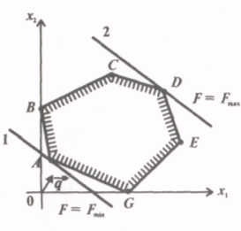

1. Fmin – в угловой точке А
2. F max = +∞
3. Fmax в угловой точке D
4. F min = - ∞
5. Cиcтема несовместна
6. Построить экономико-математическую модель задачи

Имеется набор продуктов: мясо, рыба, молоко, сахар, картофель, овощи, фрукты, хлеб по ценам соответственно с1, с2, …, сj,…, cn, причем запасы этих продуктов ограничены:а1, а2, …, аj,…, аn.

Содержание питательных веществ – белков, жиров, углеводов и минеральных солей – в 1 кг. каждого продукта известны и составляют соответственно qij. Кроме того, известны нормы суточной потребности человека в каждом питательном веществе: b1, b2,…, bi, …, bm. Необходимо определить количество закупаемых продуктов x1, x2, …, xj,… , xn, которое обеспечит потребность в питательных веществах каждого вида и будет иметь минимальную стоимость

1. Если в ведущем столбце симплексной таблицы все элементы aij≤ 0, то:
2. задача имеет множество решений
3. задача не имеет решения
4. задача имеет единственное решение
5. Коэффициентами целевой функции двойственной задачи являются ….
6. свободные члены системы ограничений прямой задачи
7. коэффициенты целевой функции прямой задачи
8. коэффициенты системы ограничений прямой задачи
9. . Для решения задач целочисленного линейного программирования используются методы:
10. алгебраический симплексный метод
11. метод Гомори
12. метод искусственного базиса
13. метод ветвей и границ
14. двойственный симплекс-метод
15. Как определяется ведущий столбец симплексной таблицы при решении задачи линейного программирования на максимум?
16. из отрицательных коэффициентов индексной строки выбирают наименьший по абсолютной величине
17. из отрицательных коэффициентов индексной строки выбирают наибольший по абсолютной величине
18. из положительных коэффициентов индексной строки выбирают наибольший по значению
19. Какими методами можно решить задачу, экономико-математическая модель которой приведена ниже:



1. алгебраическим симплексным методом
2. графическим методом
3. методом искусственного базиса
4. методом Лагранжа
5. методом Гомори
6. **Составьте задачу двойственную данной**



1. **Оценочные средства для проведения промежуточной аттестации**

| Структурный элемент компетенции | Планируемые результаты обучения | Оценочные средства |
| --- | --- | --- |
| **ПК-23 – способностью применять системный подход и математические методы в формализации решения прикладных задач** | | |
| Знать | * основные определения и понятия: математическая модель, задача оптимизации; математические методы оптимизации; * теоретические основы оптимизации и основные методы исследования операций и оптимизации; * вычислительные возможности для решения задач из области исследования операций: MS Excel, MathCad и др.; * язык программирования: Pascal, C++, VisualBasic или др. | **Перечень вопросов для подготовки к зачету**   1. Общая задача линейного программирования, стандартная, векторная и матричная формы задачи ЛП. 2. Общая задача линейного программирования, производственная задача, постановка задачи и ее математическая модель. 3. Решение задачи линейного программирования на минимум алгебраическим симплексным методом. 4. Метод искусственного базиса при решении задач линейного программирования на минимум. 5. Алгоритм решения задачи линейного программирования на максимум методом искусственного базиса. 6. Специальные задачи линейного программирования: задача целочисленного линейного программирования. 7. Алгебраический симплексный метод 8. Графический метод 9. Метод искусственного базиса 10. Транспортная задача 11. Задача о назначениях 12. Метод множителей Лагранжа 13. Общая постановка задачи нелинейного программирования. 14. Методы нелинейного программирования для решения задач коммерческой деятельности: метод множителей Лагранжа. 15. Методы нелинейного программирования для решения задач коммерческой деятельности: метод штрафных функций. 16. Постановка задачи выпуклого программирования. 17. Свойства выпуклых функций, примеры выпуклых и вогнутых функций. 18. Применение градиентного метода для решения задач выпуклого программирования. |
| Уметь: | * использовать компьютерные технологии реализации методов исследования операций и оптимизации; * объяснять (выявлять и строить) типичные модели экономических задач: задачи линейного и нелинейного программирования, задач динамического программирования | **Тематика практических заданий к зачету**   1. Алгебраический симплексный метод 2. Графический метод 3. Метод искусственного базиса 4. Транспортная задача 5. Задача о назначениях 6. Метод множителей Лагранжа 7. Градиентные методы выпуклого программирования |
| Владеть: | * навыками создания математических моделей экономических задач (ЛП, НП, ДП), с помощью которых формулируются и анализируются варианты управленческих решений; * методами анализа и принятия оптимальных решений для задач из области исследования операций. | **Задания на решение задач из профессиональной области, комплексные индивидуальные задания к зачету**   1. Реализация симплекс-метода в случае произвольных свободных членов 2. Реализация модифицированного симплекс-метода 3. Двойственные задачи 4. Методы решения транспортной задачи (метод потенциалов) 5. Методы и модели нелинейного программирования 6. Нахождение максимального потока в графе 7. Характеристики сетевого графика 8. Решение задачи о коммивояжере 9. Сетевое планирование 10. Задача о назначениях 11. Методы и модели динамического программирования 12. Многокритериальная оптимизация 13. Методы прогнозирования 14. Применение корреляционного анализа 15. Методы и модели управления запасами 16. Задачи в условиях определенности и неопределенности 17. Метод статистических испытаний (Метод Монте - Карло) 18. Решение матричных игр 19. Игры и стратегии 20. Примеры конечных игр. Принцип минимакса 21. Задачи в условиях вероятностной определенности 22. Решение игры в смешанных стратегиях 23. Модели прогнозирования временных рядов 24. Принятие решений в условиях риска |

**б) Порядок проведения промежуточной аттестации, показатели и критерии оценивания:**

Результаты выполнения обучающимся заданий **на зачете** в 7 семестре оцениваются по шкале **«зачтено» – «не зачтено».**

В основе оценивания лежат критерии порогового и повышенного уровня характеристик компетенций или их составляющих частей, формируемых на учебных занятиях по дисциплине «Информационные технологии в образовании»

**«Зачтено»** соответствует:

– повышенному уровню и выставляется обучающемуся, если он глубоко и прочно усвоил программный материал, исчерпывающе, последовательно, четко и логически стройно его излагает, умеет тесно увязывать теорию с практикой, свободно справляется с задачами, вопросами и другими видами применения знаний, причем не затрудняется с ответом при видоизменении заданий, использует в ответе материал монографической литературы, правильно обосновывает принятое решение, владеет разносторонними навыками и приемами выполнения практических задач;

– повышенному уровню и выставляется обучающемуся, если он твердо знает материал, грамотно и по существу излагает его, не допуская существенных неточностей в ответе на вопрос или выполнении заданий, правильно применяет теоретические положения при решении практических вопросов и задач, владеет необходимыми навыками и приемами их выполнения;

– пороговому уровню и выставляется обучающемуся, если он имеет знания только основного материала, но не усвоил его деталей, допускает неточности, демонстрирует недостаточно правильные формулировки, нарушения логической последовательности в изложении программного материала, испытывает затруднения при выполнении практических работ.

«**Не зачтено**» выставляется обучающемуся, который не достигает порогового уровня, демонстрирует непонимание проблемы, не знает значительной части программного материала, допускает существенные ошибки, неуверенно, с большими затруднениями выполняет практические работы.

# 8 Учебно-методическое и информационное обеспечение дисциплины (модуля)

а) Основная:

1. Исследование операций в экономике: учебник для вузов /под ред. НШ Кремера – 3-е изд., перераб. и доп. – Москва: Изд-во Юрайт, 2020. –438с. –URL: <https://urait.ru/viewer/issledovanie-operaciy-v-ekonomike-449715#page/1>

2. Алексеева М.Б. Теория систем и системный анализ: учебник и практикум для вузов / М.Б Алексеева, П.П. Ветренко. – Москва: Изд-во Юрайт, 2020. –304с. –URL: <https://urait.ru/viewer/teoriya-sistem-i-sistemnyy-analiz-450656#page/1>

б) Дополнительная:

1. Северцев Н.А. Исследование операций: принципы принятия решений и обеспечения безопасности: учебное пособие для вузов / Н.А. Северцев, АН Катулев; под ред. ПС Краснощекова. – 2-е изд., перераб. и доп. – Москва: Изд-во Юрайт, 2020. –319с. –URL: <https://urait.ru/viewer/issledovanie-operaciy-principy-prinyatiya-resheniy-i-obespechenie-bezopasnosti-454393#page/1>
2. Белов П.Г. Управление рисками, системный анализ и моделирование в 3 ч. Часть 1: : учебник и практикум для вузов /П.Г. Белов. – Москва: Изд-во Юрайт, 2020. –211с. –URL: <https://urait.ru/viewer/upravlenie-riskami-sistemnyy-analiz-i-modelirovanie-v-3-ch-chast-1-451702#page/1>

в) **Методические указания:**

1. Повитухин, С. А. Математические модели в экономике: линейное программирование : учебное пособие / С. А. Повитухин, В. Н. Макашова ; МГТУ. - Магнитогорск : МГТУ, 2017. - Загл. с титул. экрана. - URL: <https://magtu.informsystema.ru/uploader/fileUpload?name=3306.pdf&show=dcatalogues/1/1137743/3306.pdf&view=true> (дата обращения: 23.10.2020). - Макрообъект. - Текст : электронный. - ISBN 978-5-9967-1099-7. - Сведения доступны также на CD-ROM.

**Периодические издания**

1. Дискретный анализ и исследование операций: <http://math.nsc.ru/publishing/DAOR/daor.html>
2. Математическая теория игр и её приложения: <http://mgta.krc.karelia.ru>
3. Вестник Санкт-Петербургского университета. Серия 10. Прикладная математика. Информатика. Процессы управления: <http://www.apmath.spbu.ru/ru/resource/vestnik>
4. Экономика и математические методы

**г) Программное обеспечение**

|  |  |  |  |  |
| --- | --- | --- | --- | --- |
| № | Наименование ПО | № договора | Срок действия  лицензии | Официальный сайт |
|  | Microsoft Windows | Д-775-14 от  24.06.2014 | 11.10.2021 |  |
|  | Microsoft  Office | № 135 от  17.09.2007 | бессрочно |  |
|  | PTC | Д-1662-13 от 22.11.2013 |  | Mathcad Education - University Edition (200 pack) |
|  | Anylogic | Д-895-14 от  14.07.2014 | бессрочно | AnyLogic University |
|  | Arena |  | бессрочно | https://www.arenasimulation.com/academic Arena v15.1 |
|  | Far менеджер | свободно распространяемое | бессрочно |  |
|  | 7Zip | свободно распространяемое | бессрочно |  |

|  |  |  |
| --- | --- | --- |
| **Профессиональные** **базы** **данных** **и** **информационные** **справочные** **системы** | | |
| Название курса | Ссылка |
| Национальная информационно-аналитическая система – Российский индекс научного цитирования (РИНЦ) | URL: https://elibrary.ru/project_risc.asp |
| Поисковая система Академия Google (Google Scholar) | URL: https://scholar.google.ru/ |
| Информационная система - Единое окно доступа к информационным ресурсам | URL: http://window.edu.ru/ |

**д) Интернет – ресурсы**

1. Сайт программы Anylogic. – <https://www.anylogic.ru/>
2. Сайт программы Арена: <https://www.arenasimulation.com/>
3. Математический пакет PTC Mathcad. – <https://www.ptc.com/ru/products/mathcad>
4. Программа для имитационного моделирования Rockwell Software Arena. – <https://www.arenasimulation.com/academic/students>
5. Российская национальная библиотека. – <http://www.nlr.ru>.
6. Российская государственная библиотека. – <http://www.rsl.ru>, свободный
7. Студенческая библиотека. – <http://www.libstudents.ru>, свободный.
8. Библиотека ФГБОУ ВПО «МГТУ». – <http://www.magtu.ru>, свободный.
9. Математическое моделирование объектов и систем управления. – <https://studfiles.net/preview/2069582/>

Базы данных и информационно-справочные системы

1. Портал научной электронной библиотеки - http://elibrary.ru/defaultx.asp
2. Электронный фонд правовой и нормативной документации. – Режим доступа: http://docs.cntd.ru
3. Справочная правовая система «Консультант плюс» http://www.consultant.ru/
4. Справочная правовая система «Гарант» http://www.garant.ru/

**9.Материально-техническое обеспечение дисциплины включает:**

Материально-техническое обеспечение дисциплины включает:

| Тип и название аудитории | Оснащение аудитории |
| --- | --- |
| Учебные аудитории для проведения занятий лекционного типа | Специализированная (учебная) мебель (столы, стулья, доска аудиторная), мультимедийное оборудование (проектор, компьютер, экран) для презентации учебного материала по дисциплине; |
| Учебные аудитории для проведения лабораторных занятий, групповых и индивидуальных консультаций, текущего контроля и промежуточной аттестации | Специализированная (учебная) мебель (столы, стулья, доска аудиторная), персональные компьютеры объединенные в локальные сети с выходом в Интернет и с доступом в электронную информационно-образовательную среду университета, оснащенные современными программно-методическими комплексами |
| Аудитории для самостоятельной работы (компьютерные классы; читальные залы библиотеки) | Специализированная (учебная) мебель (столы, стулья, доска аудиторная), персональные компьютеры объединенные в локальные сети с выходом в Интернет и с доступом в электронную информационно-образовательную среду университета, оснащенные современными программно-методическими комплексами |
| Помещение для хранения и профилактического обслуживания учебного оборудования | Мебель (столы, стулья, стеллажи для хранения учебно-наглядных пособий и учебно-методической документации), персональные компьютеры. |